ГОСУДАРСТВЕННОЕ БЮДЖЕТНОЕ ПРОФЕССИОНАЛЬНОЕ ОБРАЗОВАТЕЛЬНОЕ УЧРЕЖДЕНИЕ РЕСПУБЛИКИ ХАКАСИЯ
«ХАКАССКИЙ ПОЛИТЕХНИЧЕСКИЙ КОЛЛЕДЖ»

Специальность 09.02.07
«Информационные системы и программирование»

ПрактическОЕ ЗАНЯТИЕ 8

тема: «ПРОЕКТИРОВАНИЕ ПРОГРАММНОГО ПРОДУКТА ПО ОПИСАНИЮ ПРЕДМЕТНОЙ ОБЛАСТИ»

Руководитель:
____________ Д.С. Черкашин
(подпись)
__________________________
(оценка, дата)
Выполнил:
Студент группы ИС(ПРО) – 41
____________ А. А. Мальцева
(подпись)
__________________________
(дата)

Абакан 2025 г.

На диаграмме IDEF0 отображено действие вывода спсика товаров в общих чертах, основные механизмы, входящие данные, управляющие документы и то, что будет на выходе при выполнении вывода списка товаров. Посмотреть диаграмму можно в соответствии с рисунком 1.

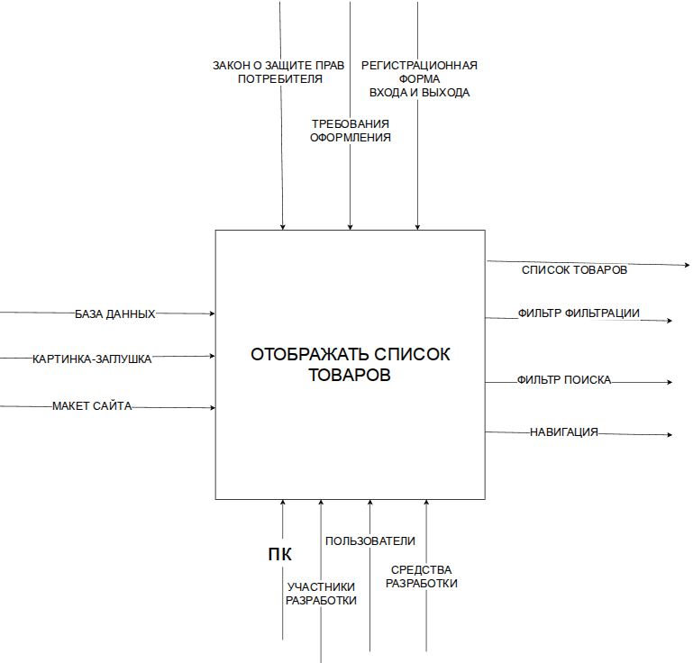
Рисунок 1 - IDEF0

Далее был рассмотрен прооцесс отображения спсика товаров более подробно. Всего существует 4 действия: создать отображение данных, создать поиск, содать фильтр, отображение спсика товаров. Входные данные начиная со 2 действия, это вывод из предидущего, т.к на его основе создается следующий. В конечном итоге получаем список товаров в соответствии с рисунком 2.
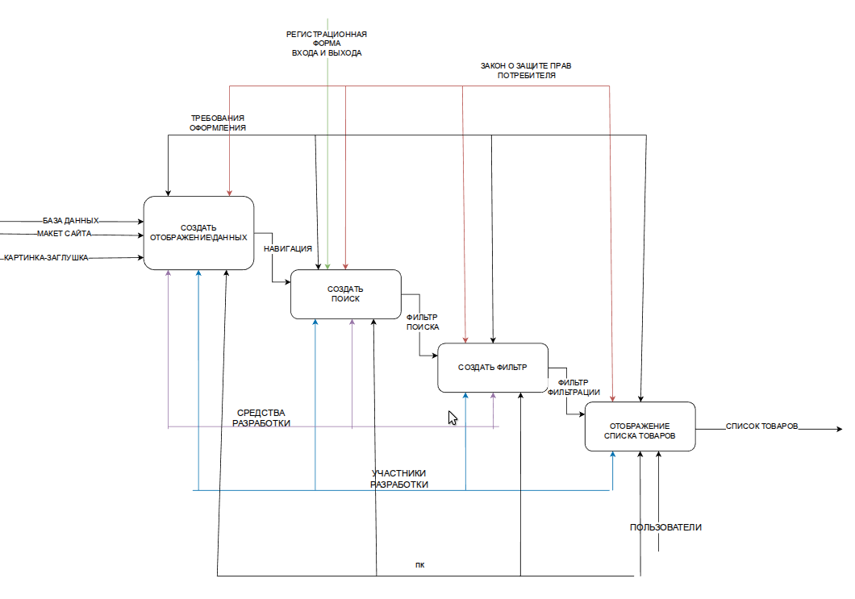
Рисунок 2 - IDEF1

На диаграмме DFD0 уровня представленно, как программа будет работать, последовательность действий. В ней пользователь свободно просматривает список товаров и вносит в базу данных данные (если имеет такую возможность), после чего список товаров дает пользователю возможность просмотра. Посмотреть диаграмму можно в соответствии с рисунком 3.

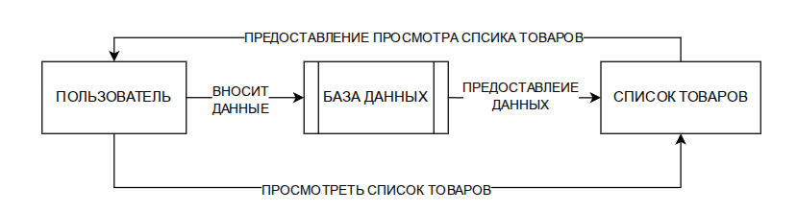
Рисунок 3 - DFD0

На диаграмме DFD1 уровня представлен процесс более подробно. Всего существует 3 сущности: Пользователь, интерфейс и список товаров. Два хранилища: База данных и управляющая документация. Основное дейсвтие – фильтрация и поиск по товарам.
Взаимодействие пользователя просиходит через интерфейс, который регулирует поиск и фильтрацию. Ползовател берет из управляющей документации нормы и вносит данные в базу данных, после чего через интерфес просматривает список товаров. Все может быть в любом порядке (пользователь сначала внес, потом просмотрел, либо. осмотрел и внес). Посмотреть диаграмму можно в соответствии с рисунком 4.

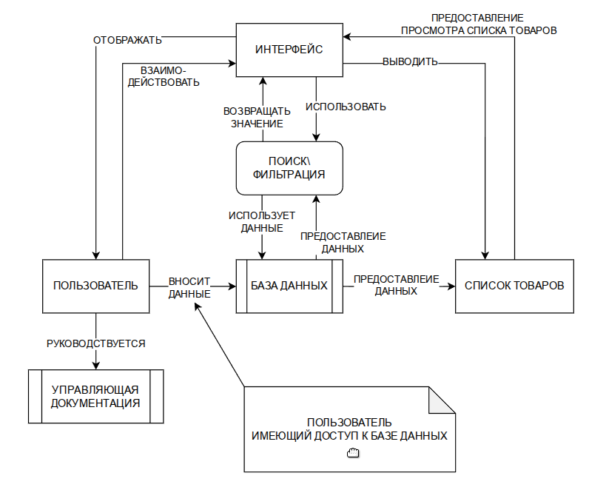
Рисунок 4 - DFD1

Спецификация требований
  - Бизнес требования (2-3 шт.)
«Обеспечить персонал и менеджеров компании актуальной информацией о наличии и характеристиках товаров на складе в режиме реального времени»
«Повысить эффективность работы с товарными остатками за счет предоставления инструментов фильтрации, поиска и сортировки»
«Создать единый, интуитивно понятный интерфейс для работы с каталогом товаров, соответствующий правовым нормам»
  - Бизнес правила (3-5 шт.)
«ЕСЛИ размер скидки на товар превышает 15%, ТО строка с данным товаром в списке должна иметь цвет фона #7fff00»
«ЕСЛИ у товара указана скидка (итоговая стоимость ниже основной), ТО основная цена должна быть отображена перечеркнутой, а рядом — указана итоговая стоимость со скидкой»
«КОГДА пользователь выбирает фильтр по скидке "Все диапазоны", ТО настройки фильтра по размеру скидки должны быть сброшены»
«КОГДА пользователь применяет фильтрацию или поиск, ТО в верхней части интерфейса должно быть обновлено количество отображаемых записей»
  - Пользовательские требования (7-9 шт.)
«Пользователь должен иметь возможность просматривать полный список товаров из базы данных в виде списка, соответствующего предоставленному макету»
«Пользователь должен иметь возможность отсортировать список товаров по стоимости как по возрастанию, так и по убыванию»
«Пользователь должен иметь возможность отфильтровать список товаров по диапазону размера скидки: 0-9.99%, 10-14.99%, 15% и более»
«Пользователь должен иметь возможность искать товары по наименованию через поисковую строку»
«Пользователь должен иметь возможность совместного применения фильтрации и поиска»
«Пользователь должен визуально получать информацию о товарах со скидкой когда она подчеркивается или зачеркивается»
«Пользователь должен видеть актуальное количество отфильтрованных записей относительно общего числа товаров»
«Пользователь должен видеть картинку-заглушку, если у товара отсутствует изображение»
«Авторизованный пользователь с определенными правами должен иметь возможность вносить или изменять данные о товарах в базе данных через соответствующий интерфейс»
  - Атрибуты качества (2-3 шт.) - посмотрите ГОСТы по оценке качества ПО
«Функциональная пригодность (Functional Suitability): Соответствие поведения системы (поиск, фильтрация, сортировка) описанию в данной спецификации и бизнес-требованиям»
«Удобство использования (Usability): Интерфейс должен быть интуитивно понятным. Поиск, фильтрация и сортировка должны происходить в реальном времени, без необходимости дополнительных подтверждающих действий пользователя»
«Надежность (Reliability): В случае отсутствия данных система должна обеспечивать корректное поведение без сбоев»
  - Функциональные требования (12-15 шт.)
«Загрузить и отобразить список товаров из базы данных»
«Отсортировать список товаров по стоимости (возрастание)»
«Отсортировать список товаров по стоимости (убывание)»
«Отфильтровать список товаров по диапазону скидок (0-9.99%)»
«Отфильтровать список товаров по диапазону скидок (10-14.99%)»
«Отфильтровать список товаров по диапазону скидок (15% и более)»
«Сбросить фильтр по скидкам (опция "Все диапазоны")»
«Выполнить поиск товаров по наименованию (подстрока)»
«Совместно применять активный фильтр по скидке и поисковый запрос»
«Сохранять и применять выбранный параметр сортировки при активной фильтрации и поиске»
«Подсветить строку товара цветом #7fff00, если скидка >15%»
«Отобразить перечеркнутую основную цену и итоговую цену для товаров со скидкой»
«Отобразить изображение товара или картинку-заглушку picture.png»
«Рассчитать и отобразить количество найденных записей и общее количество записей»
«Предоставить интерфейс для ввода/редактирования данных о товарах»
  - Нефункциональные требования (3-5 шт.)
«Поиск, сортировка и фильтрация должны выполняться в реальном времени, без заметных задержек для пользователя (в пределах 200-500 мс для типичных объемов данных)»
«Интерфейс должен соответствовать предоставленному макету. Навигация и управление элементами фильтрации/поиска должны быть очевидными для пользователя»
«Внешний вид и отображаемая информация (в частности, о ценах и скидках) должны соответствовать требованиям законодательства»
  - Ограничения (2-3 шт.)
«Данные о товарах должны храниться и загружаться из предоставленной базы данных»
«Внешний вид модуля должен соответствовать предоставленному макету»
«Для отображения картинок товаров, в случае их отсутствия в БД, должна использоваться ресурсная картинка-заглушка»
  - Требования к данным (2-4 шт.)
«ДМодуль должен получать данные о товарах, включая как минимум: наименование, основную цену, цену со скидкой/размер скидки, ссылку на изображение»
«Формат обмена данными с сервером/БД должен обеспечивать передачу массива товаров с указанными атрибутами»
«Система должна корректно обрабатывать отсутствующие значения»
  - Цель разработки программного модуля (2-3 шт.)
«Создать веб-модуль для интерактивного просмотра и управления отображением каталога товаров склада»
«Автоматизировать и ускорить процесс поиска и анализа информации о товарных остатках»
«Визуализировать ключевую для бизнеса информацию (скидки) для быстрого восприятия»
  - Риски(какие могут возникнуть риски в процессе разработки программы)
«Ошибки при совместной работе фильтра и поиска»
«Сложность обеспечения отображения данных цен, которые должны быть соблюдены по юридическим нормам»
«Низкая производительность при работе с очень большим объемом товаров, при использовании фильтрации и поиска в реальном времени»
  - Целевая аудитория (кто может пользоваться)
Сотрудники склада, менеджеры по продажам и закупкам товаров, администраторы системы, тестировщики (на этапе теста программы) и разработчики (в случае отладки или дополнения программы)

Тест-кейсы разработанные в FIRETMS рисунки 1 — 11.

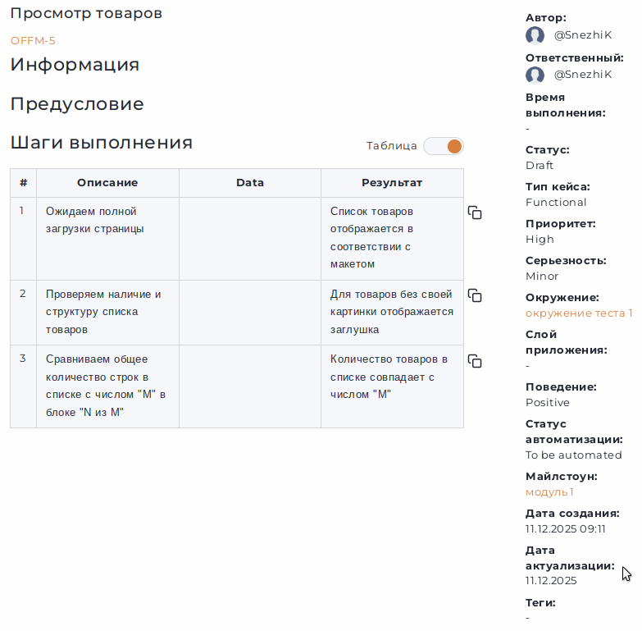
Рисунок 1 — Тест-кейс 1 просмотр товаров

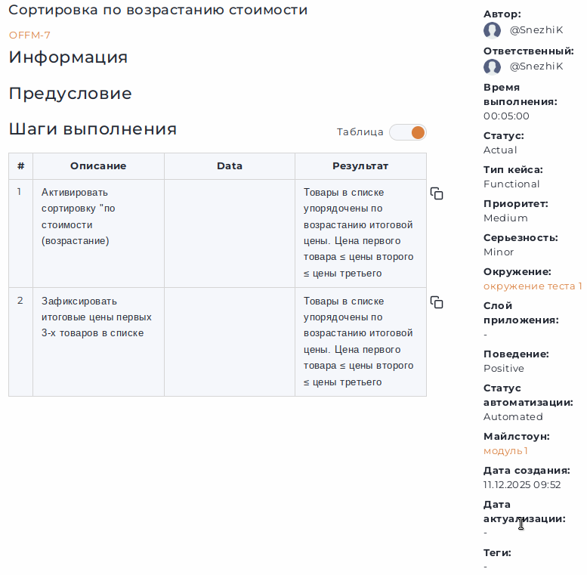
Рисунок 2 — Тест-кейс 2 сортировка по возрастанию

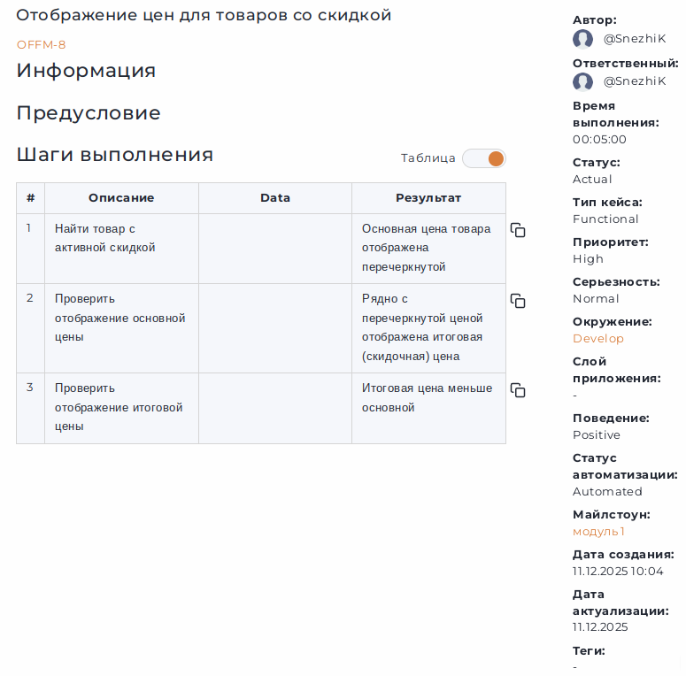
Рисунок 3 — Тест-кейс 3 отображение цен для товаров со скидкой

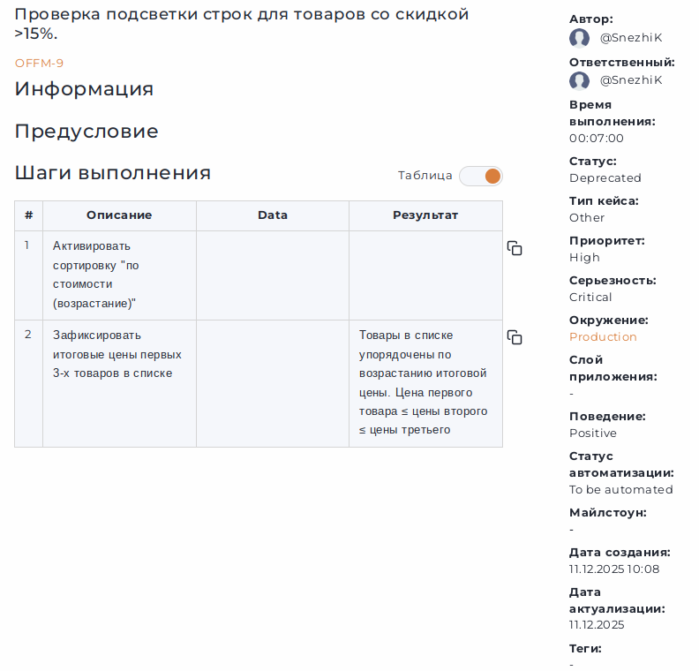
Рисунок 4 — Тест-кейс 4 Проверка подсветки строк для товаров со скидкой >15%

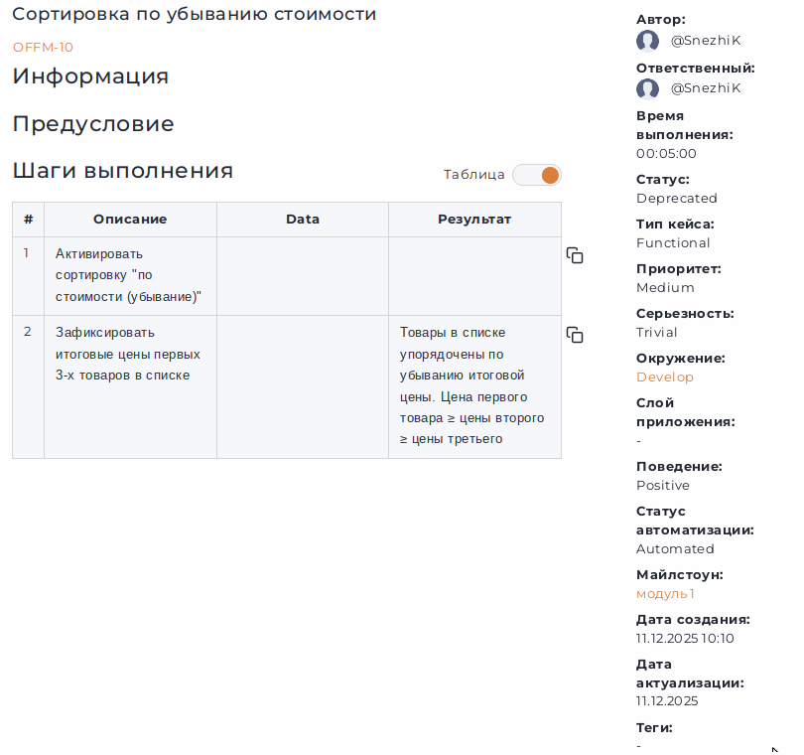
Рисунок 5 — Тест-кейс 5 сортировка по убыванию

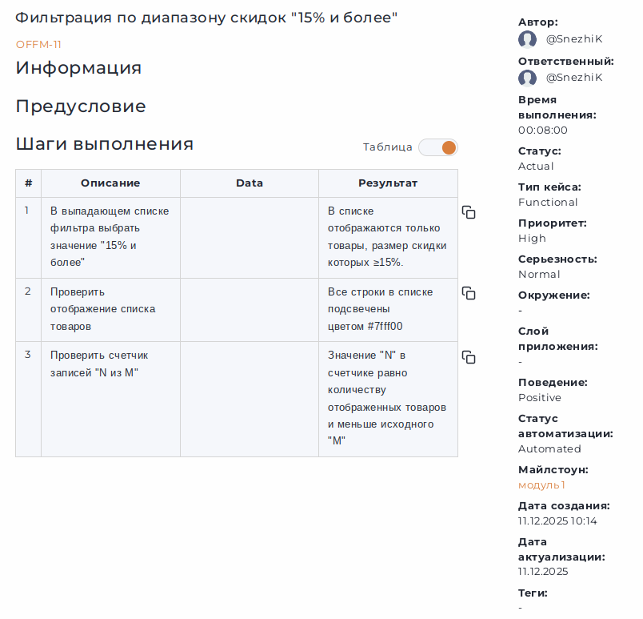
Рисунок 6 — Тест-кейс 6 фильтрация по диапазону скидок "15% и более"

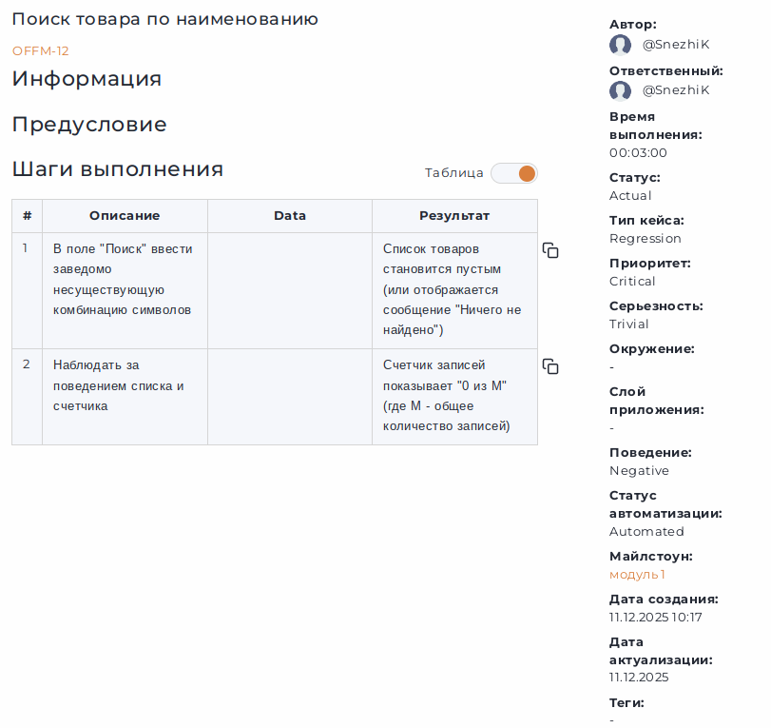
Рисунок 7 — Тест-кейс 7 поиск товара по наименованию

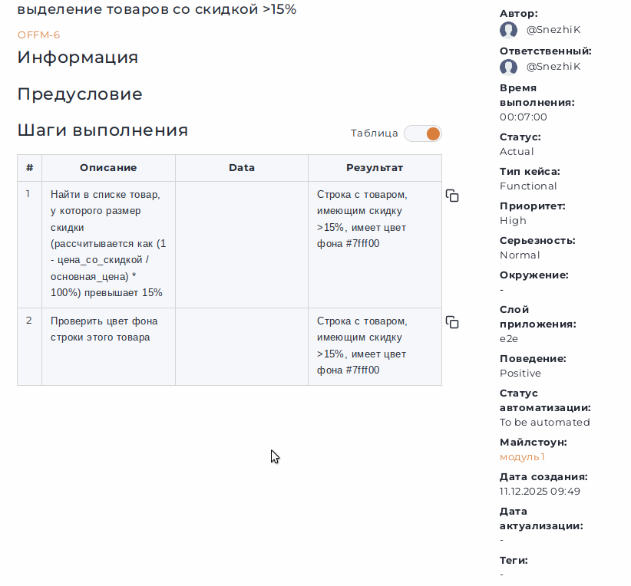
Рисунок 8 — Тест-кейс 8 выделение товаров со скидкой > 15%

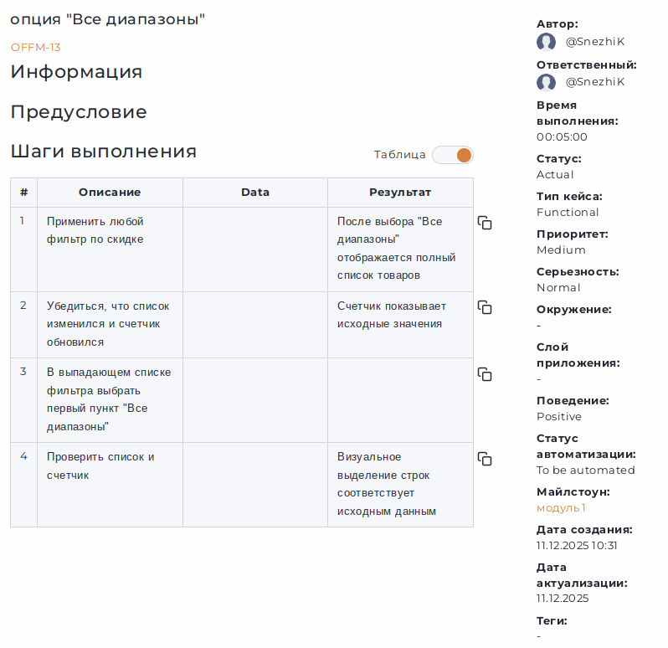
Рисунок 9 — Тест-кейс 9 опция "Все диапазоны"

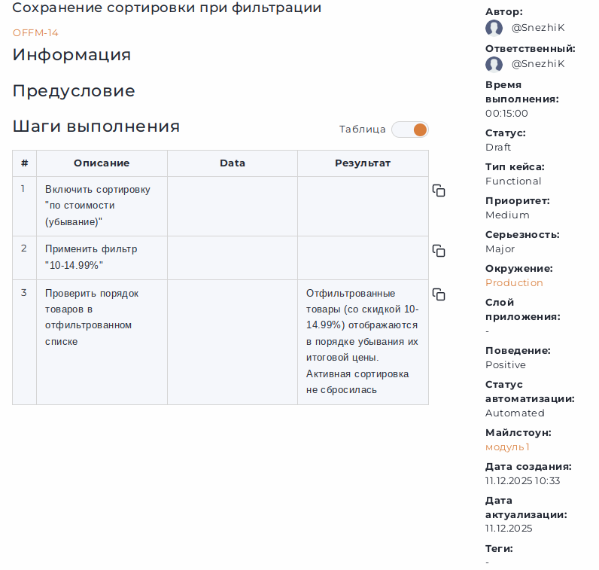
Рисунок 10 — Тест-кейс 10 сохранение сортировки при фильтрации

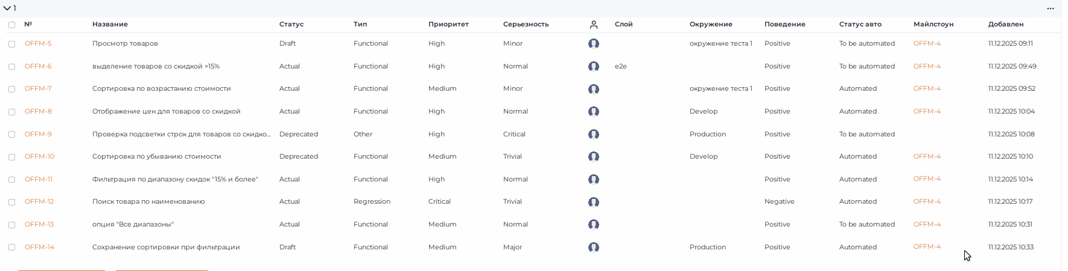
Рисунок 11 — все тест-кейсы в среде создания текст-кейсов FIRETMS

